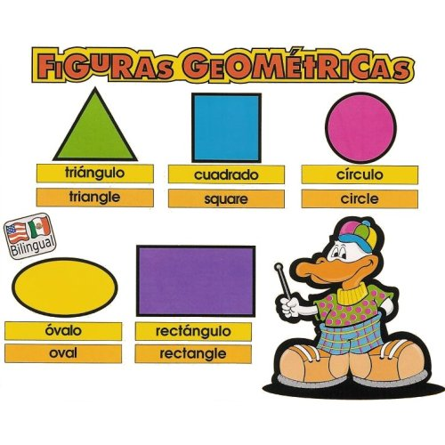**Sesión 10**

**Fecha:** Abril 29 de 2013

**Los colores**

Dimensiones: Cognitiva, socio-afectiva- comunicativa y corporal.

**EJES TRANSVERSALES**

Educación en valores: Responsabilidad en sus trabajos.

Indicador de logro: Conoce y diferencia las figuras geométricas.

**Inicio**

Juego libre con el material lúdico del CEPARCITO.

**Desarrollo**

1. Al iniciar clase se distribuirá por el aula diversos objetos que tengan formas geométricas. Luego se dibujará en el tablero las 3 figuras geométricas que se enseñaran. Se irán mostrando y describiendo una por una (Por ejemplo: se les muestra el triángulo y se les dice que tiene 3 lados, etc.). Una vez puedan reconocerlas, se les pide que vayan a la sala de informática a realizar la actividad 10 “Descúbrelas, ármalas y créalas: Jugando con las formas” con el juego los niños y niñas podrán identificar diferentes figuras geométricas reconociendo su forma y a su vez identificando la grafía del mismo, de igual manera se les proporcionará otros enlaces educativos dónde muestran figuras geométricas con el propósito de que se familiaricen, después se irá al salón y se jugará “a saltar y decir”…este juego consiste en pintar en el piso las figuras geométricas y cada niño deberá brincar sobre ella e irlas nombrando, también se les puede pedir que digan cuantos lados tienen, también se les puede preguntar a que objetos de la vida real se parecen, cual les gusta más etc.
2. Por último se les entregará una cartulina negra y 10 figuras geométricas de diferentes colores para que las peguen en la cartulina, haciendo paisajes, animales, o lo que se les ocurra, esto se realiza con el propósito de hacerles entender que las figuras geométricas hacen parte de nuestra vida y que están en todas partes, les permite tener un dominio espacial, fomentar su creatividad entre otras cosas.

**Desenlace**

Se procede a organizar a los niños para la despedida.

**Evaluación:** mediante la elaboración la creación del dibujo con las figuras geométricas se les preguntará cual fue la figura que más le llamo la atención, que realizó, que figuras utilizó, también se les puede preguntar por colores y tamaños, esto con el fin de conocer que tanto conocen y en que conceptos quedaron débiles.

**Observaciones maestra cooperadora**: _________________________________­­­­­

_________________________________________________________________